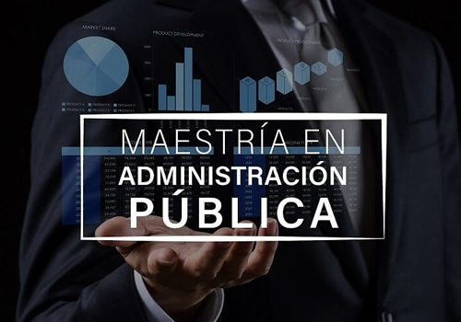

|  |  |
| --- | --- |
| **Resolución** | RPC-SO-51-No.834-2022 |

**QUIENES SOMOS**

**OBJETIVOS GENERAL**

Fortalecer los conocimientos y las capacidades de los profesionales con teorías modernas y de alto impacto, hallazgos científicos y nuevas formas de administrar para ser capaces de resolver problemas reales de la administración pública y políticas públicas; mediante el uso de innovadores métodos, modelos, procesos y procedimientos profesionales e investigativos contribuyendo a la construcción de una visión estratégica de la administración pública eficiente, eficaz y de calidad. El contar con habilidades estratégicas en la Administración Pública es fundamental para la toma de decisiones acertadas y oportunas, más aún cuando se espera de los gobiernos el hacer más con menos recursos.

**OBJETIVOS ESPECÍFICOS**

**Conocimientos y saberes**

* Fomentar un profundo conocimiento y dominio de los conceptos, teorías, métodos y procedimientos en administración pública, para su posterior aplicación en el ejercicio profesional.
* Fortalecer los conocimientos en planificación estratégica, diseño organizativo y marketing de las instituciones públicas

**Pertinencia y aprendizaje**

* Fomentar una mejor y más eficiente administración y desarrollo de las instituciones públicas.
* Desarrollar y potencializar el talento humano estratégico necesarios para el correcto funcionamiento de las instituciones públicas.
* Promover la prevención, control y fortalecimiento de la transparencia, como elemento activo contra la corrupción.
* Elaborar, controlar y evaluar las políticas públicas como herramienta para la toma de decisiones y solución de problemas de forma eficaz y oportuna.
* Desarrollar la formación básica para la elaboración, manejo y evaluación de asociaciones público-privadas.
* Preparar profesionales para la innovación necesaria de las instituciones públicas con la finalidad de estar a la par de la evolución de la sociedad.
* Fomentar la investigación generativa, articuladas con las líneas de investigación del Sistema de Investigación y Desarrollo (SINDE) de la Universidad Católica de Santiago de Guayaquil, con la finalidad de buscar soluciones a las problemáticas de la administración pública.
* Generar en los maestrantes una cultura permanente de investigación científica en el campo de la administración pública.

**Interculturalidad**

* Capacitar a los profesionales para que apliquen las normas éticas en el ejercicio de su profesión, manteniendo los parámetros de responsabilidad y respeto a las características interculturales y personales de la población.
* Desarrollar una profunda sensibilidad y franca concienciación sobre la importancia de los saberes ancestrales y la interculturalidad, para el mejoramiento de la calidad de vida, así como de la problemática social, y ambiental, tanto propia como la de su entorno.

|  |  |
| --- | --- |
|  | |
|  |  |

CONTÁCTENOS

WhatsApp: 0990994445

Av. Carlos Julio Arosemena Km 1 ½

admisiones@cu.ucsg.edu.ec

info@cu.ucsg.edu.ec

[ENVÍENOS SU MENSAJE](https://www.ucsg.edu.ec/contacto/)